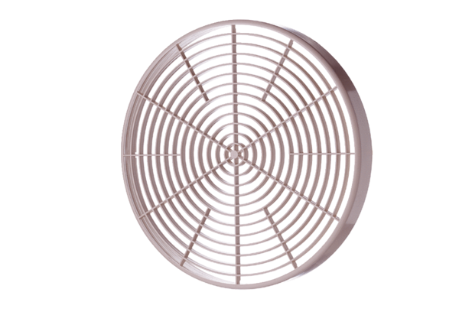Kratka ochronna SGM 15Opakowanie jednostkowe: 1 sztukaAsortyment: C
Numer artykułu: 0059.0425Producent: MAICO

